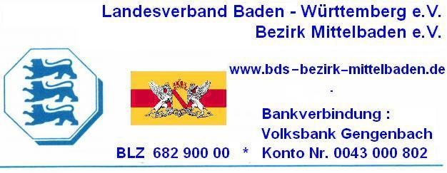

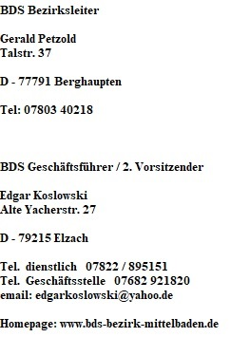
Liebe Kolleginnen und Kollegen, sehr geehrte Mitarbeiter der Verwaltungen,
der Bund Deutscher Schwimmmeister Bezirk Mittelbaden e.V.
führt am Dienstag, dem 19.03.2024 ein Tagesseminar
im Gasthaus Rebstock, Ettenheim/ Münchweier, Hauptstr. 65
für Betriebsleiter, Fachmeister u. Angestellte für
Bäderbetriebe, Azubis, Bäderangestellte und Badewärter durch.

E I N L A D U N G

Zur Bezirksfachtagung 2024
des BDS Bezirk Mittelbaden e.V.
am Di. 19.03.2024 8:30 Uhr in Ettenheim/Münchweier Gasthaus Rebstock

Neue Erkenntnisse für das qualifizierte Bäderpersonal

Ermöglichen Sie Ihrem Bäderpersonal die Teilnahme an diesem Seminar zur Weiterbildung.
Es dient nicht zuletzt der Kosteneffizienz, Sicherheit u. dem reibungslosen Betrieb des gesamten Bades.
Themen :

Fa. Flipdesk : Die neue Generation: Cloud-Kassensysteme für moderne Bäderbetriebe Einsatz von Cloud-Kassensystemen in Bäderbetrieben. Es wird auf die grundlegenden Konzepte und Vorteile eingegangen. Sicherheitsaspekte, der Umgang mit Updates sowie die reduzierte Komplexität in der Bedienung werden vorgestellt.
Praxisbeispiele werden präsentiert und aktuelle Trends sowie Entwicklungsschritte diskutiert.
Fa. WDT : - Desinfektion von Schwimmbadwasser mit Chlorgranulat - Vorteile und Sicherheitsmanagement, auch mit Blick auf die Chlorit / Chlorat - Bildung
Polizeidirektion OG: - technische/organisatorische Maßnahmen zur Gefahrenvermeidung - rechtliche Aspekte (Beleidigung, Bedrohung, Hausfriedensbruch, Festhalte- und Nothilferechte) - Verhaltensempfehlung zum Umgang mit schwierigen Badegästen / taktisches Vorgehen
BDS Bezirk Mittelbaden e.V. Mitgliederversammlung 2024
Mit freundlichen Grüßen

Gez. Edgar Koslowsk BDS Bezirksgeschäftsstelle Elzach, den 01.02.2024

Faxvorlage

Die Teilnahmegebühr in Höhe von 40 € / Teilnehmer

überweisen sie bitte vor Beginn der
BDS Bezirksfachtagung 2024 auf folgendes Konto :

BDS Bezirk Mittelbaden e.V. IBAN: DE 606829 000000 43 000 802 BIC: GENODE 61LAH Volksbank Lahr

Rechnung: = Teilnahmebescheinigung bzw. Vorort wird auf Verlangen eine Quittung ausgestellt
od. siehe nachfolgend Rechnungsstellung bei Anmeldung (ankreuzen)

Bitte die Referenznummer: 06 24 bei der Überweisung mit angeben !

Anmeldeschluss: 18.03.2024 !!!!!

BDS Geschäftsstelle Bezirk Mittelbaden e.V.
Edgar Koslowski, Alte Yacherstr. 27, D - 79215 Elzach

Anmeldung per Telefon: 07682 921820 , Fax 07832 / 978 954 2
Email: edgarkoslowski@yahoo.de Homepage: www:bds-bezirk-mittelbaden.de

Anmeldung: ( per Brief, Fax od. email ) Ο ankreuzen, Rechnungsstellung bei Anmeldung soll gleich gestellt werden

Zur BDS Bezirksfachtagung am 19.03.2024 in Ettenheim / Münchweier Referenznummer : 06 24

Anmelder / Behörde / Bad
Ansprechpartner
Anzumeldende Person / en
___________________________________________
BDS Mitgliedschaft
mit angeben Ο ankreuzen

___________________________________________

___________________________________________

Straße / Ort

Kontakt Emailadresse: ___________________________________________

Unterschrift / Stempel

--------------------------------------------------------@----------------------------------------
Hier Freiwillige Angabe der Emailadresse in Reinschriftform, damit wir die nächsten BDS Infos per Email verschicken können Bitte deutlich leserlich schreiben, Danke

